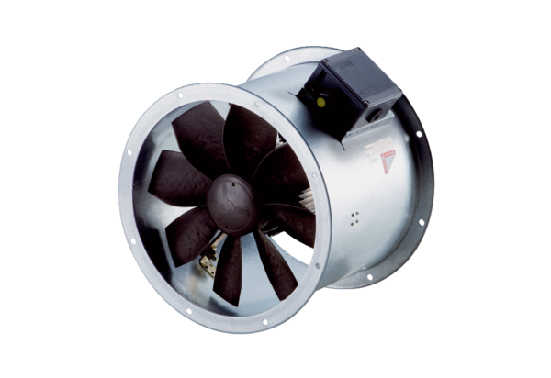Ventilateur hélicoïde pour gaine ronde DZR 35/4 B Ex eUnité de conditionnement : 1 pièceGamme: C
Numéro de référence : 0086.0707Fabricant : MAICO

